大连交达科技管理软件（Android客户端）
需求说明书

文档主题
序号 | 关键词 | 内容概要
1
2
3
4
5
文档控制
文档更新记录
日期 | 更新人 | 版本 | 备注
20130603 | 郑晨 | V1.0
文档审核记录
日期 | 审核人 | 职务 | 备注
确认签字
该文档内容为大连将达科技管理软件需求说明书，经双方核实后签字以示认可。
甲方：
签字：

日期：
乙方：大连奥远电子股份有限公司
签字：

日期：

目 录
1 总体功能介绍 5
2 Android客户端功能 5
2.1 系统登录 6
2.2 修改密码 7
2.3 任务列表 8
2.4 任务详细信息 9

总体功能介绍
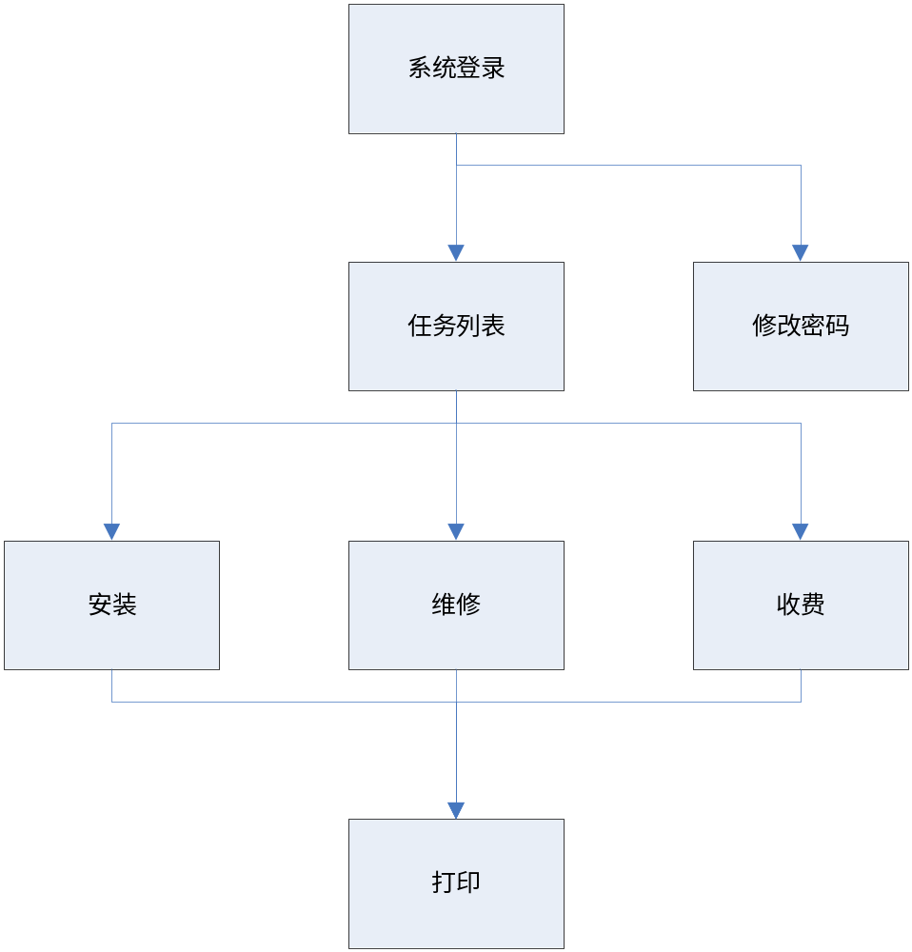

Android客户端功能
功能：查看任务维护安装维修收费信息和对任务单进行打印。

系统登录
功能：根据工程人员维护的信息进行登录
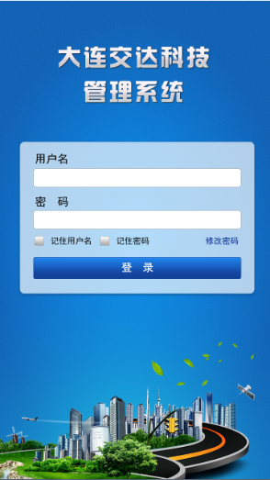
输入：用户名、密码
选项：技术用户名，记住密码
按钮：登录
可选项：记住用户名、记住密码：如果本次登录成功，根据本次选择下次进入时自动填写信息
- 校验用户名密码是否为空
- 提交后，验证失败，根据返回值提示
- 成功后，跳转至任务列表

接口函数：
登录验证
Public static string CheckLoginUser（string strUserName, string strPassWord）
返回值：
成功返回1;用户Code，
失败返回0;失败原因

修改密码
功能：修改登录密码
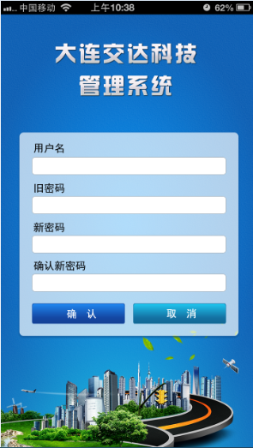
输入：登录用户名、旧密码、新密码、确认新密码
选项：无
按钮：确认、返回
1、验证2次新密码是否一致，失败提示两次密码不一致请重新输入
2、成功后，提交修改，修改失败按返回信息提示
3、成功后，按返回信息提示，跳转至登录页面
接口函数：
Public static string UpdateUserPassword(string strUserName, string strOldPassWord, string strNewPassWord)
返回值：
修改成功：返回1；成功提示
失败：返回0；失败提示
追加页面：

任务列表
功能：查看该用户本天任务信息

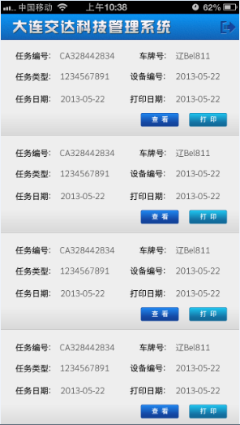
- 任务类型分为：安装、维修、收费。
输入：无
选项：无
按钮：查看、打印

查看：查看任务详细信息
打印：根据任务类型转至安装、维修或缴费页面

接口函数：
Public static AnayList getMissionList(string strUserCode)

查看：
Public static AnayList getMissionInfo(string strMissionGuid, string strUserCode)

任务详细信息
功能：查看任务信息、维护任务信息、打印
查看页面：
1、安装、维修查看页面
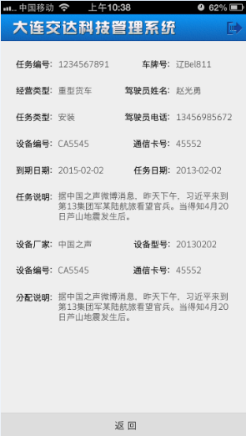
上端设备编号：VEHICLEDEVICENUMBER:原车设备编号
上端通信卡号：VEHICLECOMMUNICTIONCARD：原车通信卡号
2、收费页面
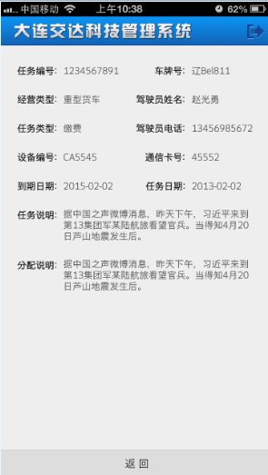
注：任务类型为收费
输入：无
按钮：打印
接口函数：
Public static string printMissionInfoByAdd(string strMissionGuid, string strUserCode)
打印同时，更新打印次数及打印时间
维修页面：
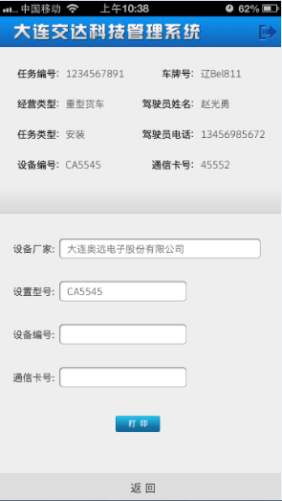
输入：设备厂家、设备型号、设备编号、通信卡号
输入项默认为任务数据、全部非空验证
选项：无
按钮：打印
Public static string printMissionInfoByModify(string strMissionGuid, string strUserCode，string strDeviceManufacture,string strDeviceType,string strDeviceNumber,string strCommunictionCard)
打印同时，更新设备厂家、设置型号、设备编号、通信卡号、打印次数及打印时间
返回值：
修改成功：返回1；成功提示
失败：返回0；失败提示

缴费页面：
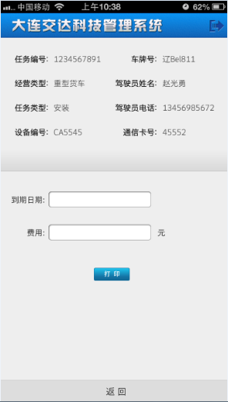
输入：到期日期、费用
输入项到期日期进行日期校验，费用数字校验，不能为0、全部非空验证
选项：无
按钮：打印
Public static string printMissionInfoByCharge(string strMissionGuid, string strUserCode，string strExprationDate ,decimal dCost)
打印同时，更新到期日期、费用、打印次数及打印时间
返回值：
修改成功：返回1；成功提示
失败：返回0；失败提示

